Knowledge in Conflict Hygiene  TRANSCEND Nordic | 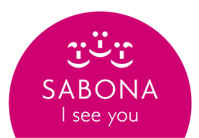
Sabona - El conflicto y la Escuela
Te reconozco. Pero ¿qué reconocemos? El sorprendente efecto de incluir en los niños una comprensión de los objetivos y los medios, como diferentes áreas de acción, cuando hay conflictos, malentendidos o mal comportamiento. Un ejemplo: "Te he visto pegar a alguien al entrar en la clase esta mañana. Sabes que eso no está permitido, nadie debiera venir a la escuela y tener miedo de ser herido por otros. Pero me gustaría hablar contigo acerca de lo que sucedió antes de que pegaras, y lo que querías expresar. Me parece que ocurrió algo que fue muy importante para ti". Empiezan a suceder buenas cosas cuando estamos enviando mensajes acerca de los objetivos y los medios cada vez que hay problemas. Paso a paso, los niños mejoran en el entendimiento de que estas dos cosas son diferentes: Incluso en el caso de que él o ella hiciera algo que se consideró "mal comportamiento", el objetivo de la acción puede ser bueno - o legítimo. Cuando alentar a los niños todos los días para expresar sus metas, sueños y deseos se convirtió en una parte de la cultura escolar, el centro de atención en los conflictos pasó de detener y sancionar la violencia a la búsqueda de medios eficaces y positivos para alcanzar los objetivos y desarrollar la creatividad para poder incluir los objetivos de otras personas en los procesos y también en las soluciones.
¡Qué cambio de orientación! ¡Qué maravillosa manera de guiar a un niño en busca de si mismo, de su propia voz; deseoso de aprender cómo funciona el mundo!
Así que no hemos podido reservarnos este conocimiento y los resultados sólo para nosotros. En profunda gratitud a la persona impulsora de estas teorías- el profesor Johan Galtung - ahora le invitamos a participar en esta innovadora experiencia

La escuela es la unidad
Cuando empezamos Sabona en la Escuela en otoño de 2005, nos centramos en sólo una clase de nivel, y estaba previsto desarrollar el concepto a ese nivel. Pronto descubrimos que Sabona es una cuestión de actitud – de madurez - y el tipo de conflicto que se desarrolla en materia de higiene entre los profesores y entre el profesor y los alumnos. Cuando los niños ven una "actitud Sabona" por parte de los adultos en la escuela cosas maravillosas comienzan a suceder. Por lo tanto, ya sólo trabajamos con las escuelas en su conjunto.

4 Partes
Todas las instituciones tienen su propia infraestructura, el marco y las partes. Las cuatro partes en el sistema escolar son: los maestros, los niños, los padres y la administración. Las cuatro partes podrían tener los mismos objetivos, pero con más frecuencia puede haber conflictos en estas líneas, entre estas partes. Es importante reconocer los objetivos de las diferentes partes, con el fin de ser capaces de trabajar de forma constructiva con todos los involucrados. Las líneas del conflicto no son necesariamente el problema, pero sí la forma de tratar con ellos, y en lo buenos que seamos en la búsqueda de soluciones creativas y constructivas. Algunos ejemplos pueden aclarar el tipo de conflictos que surgen en el sistema escolar: veinticinco niños que compiten por la atención de un maestro; los maestros reclaman la participación de los padres/tutores –pero se frustran cuando están demasiado ocupados. El personal a veces desearía tener un lugar de trabajo tranquilo -los niños no parece que vayan a permitirlo; el sistema escolar pone restricciones, exigencias y limitaciones a la vida de los niños.Los niños no pidieron esto en primer lugar.
Profesor
Administración
La figura muestra las partes en la escuela, y la forma en que están relacionados entre sí. Sabiendo esto nos ayudará a reducir y superar la violencia estructural, y nos da ideas sobre la manera de planificar ciclos positivos y acciones constructivas.
Padres
Alumno

Tres fases
La introducción de SABONA en las escuelas se produce en tres fases:
1-Aprendizaje - En primer lugar, el profesorado y el personal necesitan comprender perfectamente el material y hacerlo suyo.

2-Enseñanza – El alumnado adquirirá el conocimiento de SABONA como elemento natural de la práctica social y de las normas escolares.

3-Uso - Cuando los profesores y los estudiantes han asumido las herramientas para el conflicto, pueden ser empleadas activamente en los conflictos que se presentan tanto en la clase como en el patio. El conocimiento entra como una parte de la cultura de las escuelas y como parte del lenguaje cotidiano.

 | Lars Thyholdt  Synove Faldalen  Aase Marie Faldalen  Vigdis RoFaThyholdt
  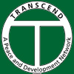
  TRANSCEND
  Nordic
Sabona – una Introducción a los Conceptos

Sabona
”I see you”, ”Te veo”,” yo reconozco tu existencia”, “yo te acepto”. Así es cómo dicen hola en la cultura Zulú. Ver a una persona, y el ver más allá de comportamiento es la esencia del concepto. Los adultos con habilidades en tratamiento del conflicto dan a los niños posibilidades para desarrollar su propia identidad, personalidad y habilidades para construir relaciones.
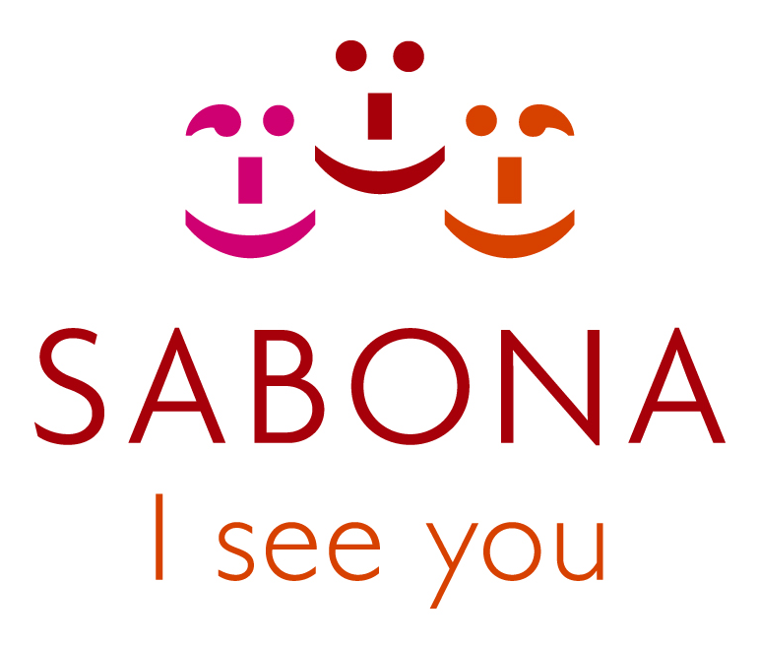 | I see you Te veo  Todo ser vivo tiene metas. Para alcanzar nuestras metas empleamos una amplia gama de medios. Metas y medios - los niños necesitan a los adultos para ver ambos. Los adultos que pueden distinguir entre las metas y los medios, y que pueden ayudar a los niños a desarrollar medios empáticos y eficaces son vitales. Así es cómo los niños entienden qué meta es ACEPTABLES tener. Una parte del crecimiento es descubrir sus propias metas, y probar diversos medios de obtener sus metas. Una meta positiva es perseguida a veces por medios negativos. Cuando los adultos reconocen la meta positiva, es más fácil que un niño acepte la necesidad de encontrar medios mejores de alcanzar lo que desea.
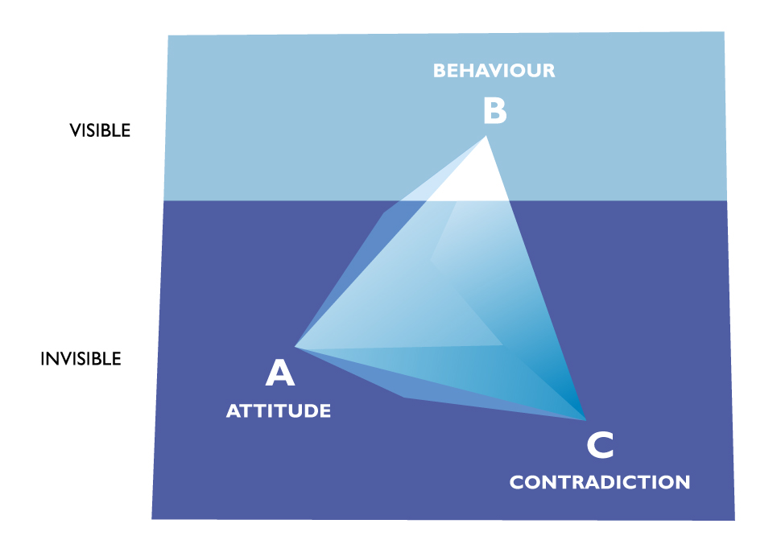 | Triángulo ABC  Los conflictos se pueden definir como metas incompatibles, más que como personas incompatibles, o países etc. Cuando chocan las metas, se produce una contradicción. Algo ha sucedido entre la gente y lleva a sensaciones y pensamientos negativos en las personas implicadas. La reacción del cuerpo a las metas bloqueadas es producir adrenalina y noradrenalina para aumentar la fuerza que le permita superar la obstrucción. Una actitud frustrada es seguida por la acción - verbal y no-verbal - y esto es lo que se manifiesta externamente. Aunque la acción es fácil de apreciar, el objetivo puede no ser tan claro. Tratamos generalmente la reacción -“el humo”- como si fuera el fuego. El triángulo del ABC es un diagrama que puede ayudarnos a separar los medios de los fines; el comportamiento de los pensamientos/sentimientos. Además, puede ayudar a identificar el punto de colisión de las metas.
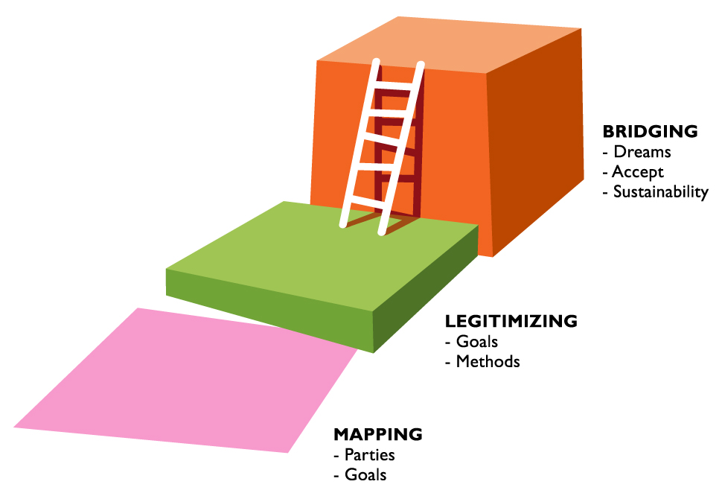 | Método TRANSCEND  1- Mapping (cartografía), 2- Legitimising (legitimidad), 3- bridging (tender puentes). Los dos primeros pasos se basan en diálogos uno a uno, mientras que el proceso de tender puentes se hace en conjunto. La cartografía (mapping) es el proceso de identificar todas las partes implicadas así como sus diversas metas. Legitimising es evaluar medios y fines para ver si son aceptables. Por” ACEPTABLE” queremos decir que no violan las necesidades básicas de la gente. Cuando las metas son legítimas nos juntamos y comenzamos a tender el puente de una solución basada en el futuro. Se requieren creatividad y diálogo para ver qué futuro puede sostener /acomodar/ albergar las metas legítimas.
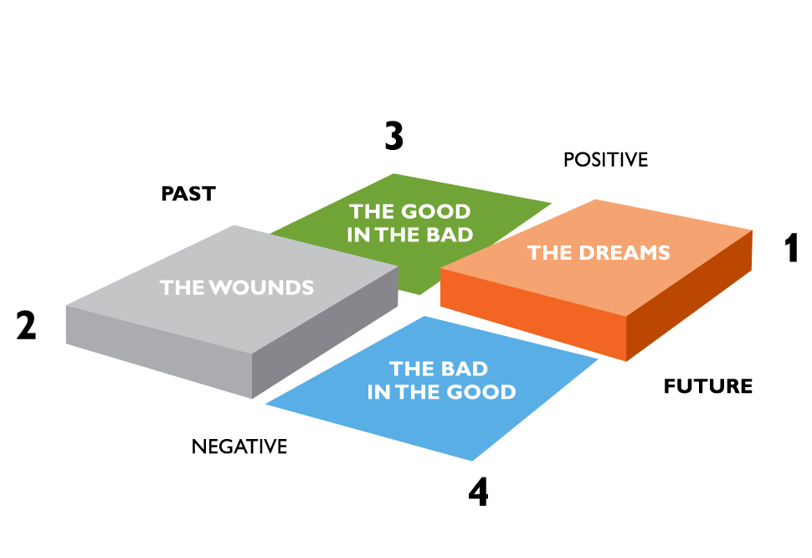 | SortingMat ® (alfombras clasificadoras)  La SortingMat se utiliza en los diálogos para el mapa del conflicto. En diálogos de-uno-en-uno con el profesor/ mediador del conflicto, cada parte tiene una oportunidad de explorar sus sensaciones, pensamientos y experiencias en diversos marcos. Futuro y pasado, bueno y malo, el concepto se construye en los fundamentos que puede reconocer cada uno. El respeto es básico en la situación, y los problemas son compartidos, pero no superados por el interlocutor. El objetivo está en desarrollar un futuro en el que se puedan alcanzar todas las metas legítimas.
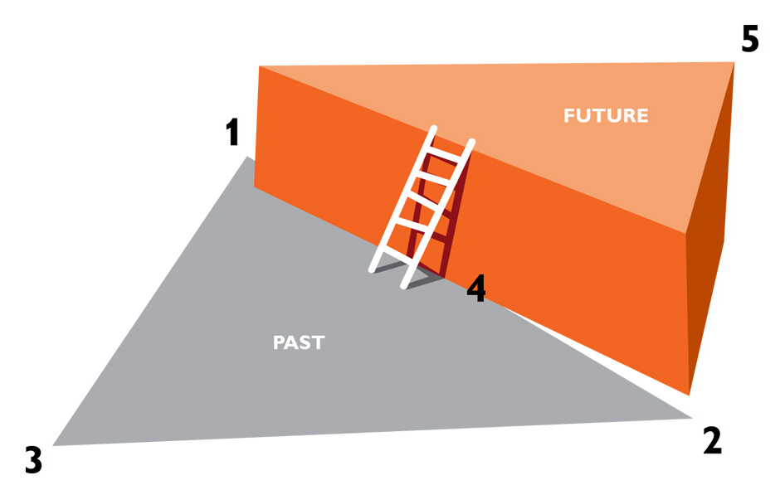 | Esquema del 5  El esquema del 5º ayuda a clasificar y analiza las diversas soluciones que se sugieren en el proceso. Las posiciones una y dos representan ganar o perder. La tres es el abandono, y la cuatro, toda clase de compromisos entre las diversas metas o demandas implicadas. La cinco es el resultado donde se consideran y se oyen todas las partes, y donde la solución es crear una nueva realidad en la que se alcancen las metas legítimas de todos.

